ANEXO TECNICO

PARTIDA | DESCRIPCIÓN | ESPECIFICACIONES TÉCNICAS | CANTIDAD | UNIDAD DE MEDIDA
1 | Uniforme Femenino  (2 Faldas o 2 Pantalones, 1 Saco y 4 Blusas) | Que comprenda 2 faldas o 2 pantalones o 1 falda y 1 pantalón, 1 saco o 1 chaleco, según lo que soliciten las empleadas del organismo. Pantalón, Falda, Chaleco y Saco de tela: 30% gabardina / 70% Poliéster con spandex, en color Gris Oscuro, Cool Gray 8C.  * 4 Blusas: en manga larga dos en color 7421 C (Guinda) 750 pzs., y otra en color Pantone 124 C (Mostaza) 375 pzs. y otra color Blanca 375 pzs. En tela: 30 algodón 70% poliéster. La blusa de manga larga será camisera con 8 botones al frente, estilizada tipo francés, cuello abierto, pinzas enfrente y atrás, manga larga con dos pliegues al unirse con el puño con un botón al centro, cuello y puños con entretela y terminados de doble costura. Las blusas incluyen logo oficial de CESPT bordado del lado izquierdo, dimensiones de 7 cm. de base X 3 cm. de altura, en colores oficiales y logo oficial de Gobierno del Estado en 9.5 cm. X 3.5 cm. colores oficiales. Los botones de las blusas serán aperlados del mismo color de la blusa, de cuatro perforaciones. Características que se muestran en la imagen del diseño del uniforme.  * Pantalón: Tiro a la cintura, corte recto, con pretina de 2" de ancho (con entretela), zíper al frente con 2 botones al frente, dos pinzas en la parte trasera, dos bolsas traseras con vivos de ½" de ancho por 4 ½"de largo, dos bolsas delanteras en horizontal con vivos de ½" de ancho por 4 ½"de largo.  * Falda: recta forrada con pretina de 2" de ancho (con entretela), abertura y zíper oculto con botón.  * Saco tipo Sastre: largo a la altura de la cadera baja, corte tipo Princesa(corte a la mitad del hombro), 1 ojal, 1 botón a la altura de la cintura, cuello con solapa, con vistas por dentro, bolsas de ojal con cartera de 1" de ancho por 4 ½" de largo, saliendo de la costura del corte, con ligera inclinación, 2” debajo de la altura de la cintura, manga sastre de dos piezas con martillo y 3 botones; hombreras y forro completo en el saco en armonía con el color de la tela.  * El juego deberá entregarse completamente planchado, dentro de un porta traje con etiqueta a la vista que contenga: No. de Guía / Nombre / No. empleada / Oficina / Talla  PRESENTAR MUESTRA / HACER CORRIDA DE TALLAS | 375 | Juegos
2 | Uniforme de Campo Femenino  (2 Blusas y 1 Pantalón) | * 2 Blusas manga larga, Tela de 45% de poliéster, 55% de algodón, de 4 a 5 onzas Color Burgundy/ Light Stone y White/ Light Stone Modelo L-608 de Port Authority o en su equivalente, no de maquila. Las camisas incluyen logo oficial: Izquierdo: CESPT Derecho: Gobierno del Estado de Baja California.  * 1 Pantalón, color Dark Charcoal Gray, confeccionado con tela de 65% poliéster y 35% algodón, peso de 6.75 oz. Dos bolsas delanteras y dos bolsas traseras ocultas tipo cartera reforzadas en sus extremos, bragueta con cierre de metal, reforzado con broche metálico enganchable en la pretina, bastilla oculta, acabado overlack reforzado, Modelo FP 221 de Dickies o en su equivalente, no de maquila. Logo oficial bordado de la CESPT (Lado derecho, arriba del bolsillo trasero).  * El juego deberá entregarse doblado y en bolsa cerrada con etiqueta a la vista con los datos de la empleada (Nombre, número de empleada y centro de trabajo).  PRESENTAR MUESTRA / HACER CORRIDA DE TALLAS. | 17 | Juegos
3 | Uniforme Administrativo  (2 Camisas) | *400 Camisa manga larga, Tela de 40% de poliéster, 60% de algodón, de 4 a 5 onzas, Button-Down Oxford Shirt-Long Sleeve, modelo SS36 Color: white de Dickies o en su equivalente, no de maquila. Las camisas incluyen logo oficial: Izquierdo: CESPT Derecho: Gobierno del Estado de Baja California.  *400 Camisa manga larga, Tela de 40% de poliéster, 60% de algodón, de 4 a 5 onzas, Color: Guinda de marca Dickies o Port Authority o en su equivalente en calidad, no de maquila. Las camisas incluyen logo oficial: Izquierdo: CESPT, Derecho: Gobierno del Estado de Baja California.  * El par de camisas deberán entregarse dobladas, en bolsa cerrada y con etiqueta a la vista con los datos del empleado (Nombre, número de empleado y centro de trabajo).  PRESENTAR MUESTRA / HACER CORRIDA DE TALLAS. | 400 | Juegos
4 | Uniforme Comercial  (3 camisetas Polo,  2 Pantalones) | * 480 Camisetas: sport tipo Polo, color guinda Burgundy, corte recto, tres botones al frente, confeccionado con tela tipo pique, 60% poliéster / 40% algodón, modelo KS5552 marca Dickies o en su equivalente, no de maquila. Logos Oficiales Bordados. Derecho: Gobierno del Estado de Baja California, Izquierdo: CESPT. Se envía listado por correo de tallas y almacenes de entrega.  * 320 Pantalones: color Charcoal Gray, confeccionado con tela de 65% poliéster y 35% algodón, peso 8.2 oz. Modelo 874F FLEX Work Pants, Marca Dickies o en su equivalente, no de maquila. Logo Oficial bordado de la CESPT (Lado Derecho, arriba del Bolsillo Trasero).  * El juego deberá ser entregado, en bolsa cerrada con la ropa doblada y con etiqueta a la vista de los datos del empleado (Nombre, número de empleado y centro de trabajo).  PRESENTAR MUESTRA / HACER CORRIDA DE TALLAS. | 160 | Juegos
5 | Uniforme de Campo  Verano  (1 Pantalón, 1 Camisa Manga Corta, y 1 Gorra) | * 900 Camisas Manga Corta: FLEX Relaxed Fit Short Sleeve Twill Work Shirt, color Charcoal Gray, corte recto, 7 botones al frente, confeccionado con tela 65% poliéster y 35% algodón. Peso de 4.6 Oz., 2 bolsas de parche al frente lado izquierdo y lado derecho reforzadas con cubre bolsa con botón al centro con orificio para pluma del lado izquierdo. Cuello tipo camisero, acabado overlack. Los botones de las camisas color gris de cuatro perforaciones aproximadamente 1 cm. de diámetro. Modelo WS675 de DICKIES o en su equivalente, no de maquila. Logo Oficial de la CESPT (Lado Izquierdo) y Gobierno del Estado de Baja California (Lado Derecho).  * 900 Pantalones: color Charcoal Gray, confeccionado con tela de 65% poliéster y 35% algodón, peso 8.2 oz. Modelo 874F FLEX Work Pants, Marca Dickies o en su equivalente, no de maquila. Logo Oficial bordado de la CESPT (Lado Derecho, arriba del Bolsillo Trasero).  * 900 Gorras: confeccionada en gabardina, en color Guinda, posee un cubre cuello, de tela que protege de los rayos ultra violeta, liviana (110 g.) y respirable, con cordón posterior, para ajuste, y otro, con pinza, que va en la parte interna. Logos Oficiales Bordados Frente: CESPT, Reverso: Gobierno del Estado de B.C.  * El juego deberá ser entregado en el mes de Septiembre, en bolsa cerrada con la ropa doblada y con etiqueta a la vista de los datos del empleado (Nombre, número de empleado y centro de trabajo).  PRESENTAR MUESTRA / HACER CORRIDA DE TALLAS. | 900 | Juegos
6 | Uniforme de Campo  Invierno  (1 Pantalón, 1 Camisa Manga Larga) | * 900 piezas; FLEX Relaxed Fit Long Sleeve Twill Work Shirt  Camisa manga larga color Charcoal Gray, corte recto, 7 botones al frente, con bata en espalda, confeccionado con tela 65% poliéster y 35% algodón. Peso 4.6 Oz. a 8 1/2 Oz., 2 bolsas de parche al frente lado izquierdo y lado derecho reforzadas con botón al centro con división para pluma del lado izquierdo. Manga con puño con botón con un pliegue en el puño en la parte trasera de la manga, con doble costura, cuello tipo camisero, acabado overlack. Los botones de las camisas color gris de cuatro perforaciones aproximadamente 1 cm. de diámetro. Modelo WL675 de Dickies o en su equivalente, no de maquila. Logos Oficiales bordados de CESPT (Lado Izquierdo) y Gobierno del Estado de Baja California (Lado Derecho).  * 900 piezas Pantalón: color Charcoal Gray, confeccionado con tela de 65% poliéster y 35% algodón, peso 8.2 oz. Modelo 874F FLEX Work Pants, Marca Dickies o en su equivalente, no de maquila. Logo Oficial bordado de la CESPT (Lado Derecho, arriba del Bolsillo Trasero). PRESENTAR MUESTRA / HACER CORRIDA DE TALLAS. | 900 | Juegos
7 | Uniforme de Soldador  (2 camisas y 2 pantalones) | * 60 Piezas: Camisa Manga Larga ; FLEX Relaxed Fit Long Sleeve Twill Work Shirt,  Camisa manga larga color Charcoal Gray, corte recto, 7 botones al frente, con bata en espalda, confeccionado con tela 65% poliéster y 35% algodón. Peso 4.6 Oz. a 8 1/2 Oz., 2 bolsas de parche al frente lado izquierdo y lado derecho reforzadas con botón al centro con división para pluma del lado izquierdo. Manga con puño con botón con un pliegue en el puño en la parte trasera de la manga, con doble costura, cuello tipo camisero, acabado overlack. Los botones de las camisas color gris de cuatro perforaciones aproximadamente 1 cm. de diámetro. Modelo WL675 de Dickies o en su equivalente, no de maquila. Logos Oficiales bordados de CESPT (Lado Izquierdo) y Gobierno del Estado de Baja California (Lado Derecho).  * 60 Piezas: Pantalón confeccionado con tela de mezclilla 100 % algodón, color Heritage Tinted Khaki, Se sienta ligeramente por debajo de la cintura; forma relajada; pierna recta RBOK: 10.75 oz. Denim elástico, 77% algodón / 22% poliéster / 1% spandex  10.9 oz. Denim elástico, 74% algodón / 25% poliéster / 1% spandex, Tejido flexible para facilitar el movimiento y la comodidad. Bucle utilitario y bolsillos duales para herramientas  Refuerzos de triple aguja, Heritage Tinted Khaki; con la posibilidad de cambio en tallas si se requiere. Logo Oficial bordado de la CESPT (Lado Derecho, arriba del Bolsillo Trasero). Marca Dickies Modelo FLEX Carpenter Jeans, Heritage Tinted Khaki DU220 o en su equivalente, no de maquila.  PRESENTAR MUESTRA / HACER CORRIDA DE TALLAS. | 60 | Piezas
8 | Zapato tipo Teni | *160 Pares Teni: Tenis Deportivo para hombre, especial para caminar, de peso ligero, de gran confort y durabilidad, lengüeta, plantilla y talón acolchonado; suela antiderrapante de gran agarre, para dar paso firme en carretera y montañas rocosas, en color Azul Marino / Gris / Negro (puede tener motivos en color azul, negro u otro color excepto colores fluorescentes). (Marcas Nike, Reebok, Adidas, Fila, New Balance, Asics).  PRESENTAR MUESTRA / HACER CORRIDA DE TALLAS. | 160 | Piezas
9 | Bota Dieléctrica p/Personal de Campo | * Bota De piel, tipo borceguí, resiste mínimo a 600 voltios en condiciones secas con casquillo de poliamida o policarbonato dieléctrica, ojillos material de nylon, fabricación de suela material poliuretano 100%, dieléctrica antiderrapante, pegado de suela vulcanizado, que cumpla con la NOM-113-STPS-2009, en color negro. Mínimo 6 meses de garantía. (Marca Rino, Riverline, Cliff, Vallen, Canaán). PRESENTAR MUESTRA / HACER CORRIDA DE TALLAS. | 900 | Piezas
10 | Bota p/Pie Diabético | Bota de seguridad para diabético, dieléctrica con casco de acero recubrimiento dieléctrico, elementos biomecánicas en su diseño, piel 100% vacuno tipo de caña MEDIA. Puntera: Max de acero con recubrimiento dieléctrico, serie 900 con desvanecedor de material sintético en su contorno superior, forro 360° con acojinamiento especial mayor densidad y espesor con nano partículas de plata, costuras sin empalmar, incluyendo al área plantar. Plantillas 1 de compensación integrada y preformada de contacto con nano partículas de plata, anti fatiga, ergonómica, removible, lavable y con perforaciones de ventilación en el área de la planta con 5 mm de espesor como mínimo.  Resistente a aceites, solventes, grasa y agentes corrosivos. Marca Diabético Industrial, Modelo DIBV RDNUD.  PRESENTAR MUESTRA / HACER CORRIDA DE TALLAS. | 30 | Piezas
11 | Bota p/Soldador | * Bota p/Soldador construcción GoodYear Welt, corte cuero graso, flor entera, curtida y recurtida al cromo, hidrófuga, concentrado de grasa 10% mínimo, con casquillo de acero o poliamida de acuerdo al número de la bota, color café o negra, plantilla pegada, no suelta, anti-fatiga,. Bota caña alta (sin agujetas) que cumpla con la NOM-113-STPS-2009, garantía mínima de 6 meses. Marca Rhino, Modelo 9-985KP22-D P/OLEO o en su equivalente, no de maquila(Marca Rino, Riverline, Cliff, Vallen, Canaan)  PRESENTAR MUESTRA / HACER CORRIDA DE TALLAS. | 30 | Piezas
12 | Botas p/Bacheo | Bota en corte de piel flor entera, cuero ganado vacuno, color café o negro, suela de fibra vulcanizada, resistente al derrape, aceites, químicos y altas temperaturas, tipo GoodYear Welt, forro Dri-Lex, plantilla de poliuretano anti-fatiga, ergonómica, confort zone, con soporte en el talón, lengüeta y bullón acojinado, casquillo de acero, no corrosiva, que cumpla con la NOM-113-STPS-1994, presentar certificado vigente de fabricante de conformidad con la Norma Oficial Mexicana. Mínimo 6 meses de Garantía. Marca Rhino, modelo 6-672KST22 o en su equivalente, no de maquila. (Marca Rino, Riverline, Cliff, Vallen, DMagno).  PRESENTAR MUESTRA / HACER CORRIDA DE TALLAS. | 15 | Piezas

Para la validación de Garantía de los bienes cada una de las partidas por defectos, incompletos e incumplimiento con alguna de las especificaciones, se deberá reponer dentro de 7 a 10 días naturales contados a partir de la notificación al licitante adjudicado por parte del “órgano solicitante”

Cada uno de los bienes solicitados en la partida correspondiente, deberá contener etiqueta donde indique el porcentaje de composición del material de fabricación y las especificaciones técnicas solicitadas en el presente anexo.

- LUGARES DE ENTREGAS

PARTIDA | DESCRIPCIÓN | LUGARES DE ENTREGA
1 | Uniforme Femenino  (2 Faldas o 2 Pantalones, 1 Saco y 4 Blusas) | Almacén X-R
2 | Uniforme de Campo Femenino  (2 Blusas y 1 Pantalón) | Almacén X-R y Almacén Florido
3 | Uniforme Administrativo  (2 Camisas) | Almacén X-R, Almacén Paraíso, Almacén Zona Norte, Almacén Reforma, Almacén Jose Aldo Esquer, Almacén Florido, Almacén Rosarito, Almacén Juan Ojeda y Almacén Armando Valenzuela.
4 | Uniforme Comercial  (3 camisetas Polo, 2 Pantalones) | Almacén X-R, Almacén Zona Norte, Almacén Rosarito y Almacén Armando Valenzuela.
5 | Uniforme de Campo Verano  (1 Pantalón, 1 Camisa Manga Corta, y 1 Gorra) | Almacén X-R, Almacén Paraíso, Almacén Zona Norte, Almacén Reforma, Almacén Jose Aldo Esquer, Almacén Florido, Almacén Rosarito, Almacén Juan Ojeda y Almacén Armando Valenzuela.
6 | Uniforme de Campo Invierno  (1 Pantalón, 1 Camisa Manga Larga) | Almacén X-R, Almacén Paraíso, Almacén Zona Norte, Almacén Reforma, Almacén Jose Aldo Esquer, Almacén Florido, Almacén Rosarito, Almacén Juan Ojeda y Almacén Armando Valenzuela.
7 | Uniforme de Soldador | Almacén Zona Norte
8 | Zapato tipo Teni | Almacén X-R, Almacén Paraíso, Almacén Zona Norte, Almacén Reforma, Almacén Jose Aldo Esquer, Almacén Florido, Almacén Rosarito, Almacén Juan Ojeda y Almacén Armando Valenzuela.
9 | Bota Dieléctrica p/personal de Campo | Almacén X-R, Almacén Paraíso, Almacén Zona Norte, Almacén Reforma, Almacén Jose Aldo Esquer, Almacén Florido, Almacén Rosarito, Almacén Juan Ojeda y Almacén Armando Valenzuela.
10 | Bota p/pie diabético | Almacén X-R
11 | Bota para soldador | Almacén Zona Norte
12 | Botas para bacheo | Almacén Juan Ojeda

PROGRAMA DE ENTREGAS

PARTIDA | DESCRIPCIÓN | PROGRAMA DE ENTREGA
1 | Uniforme Femenino  (2 Faldas o 2 Pantalones,1 Saco y 4 Blusas) | 30 DE SEPTIEMBRE DE 2020
2 | Uniforme de Campo Femenino  (2 Blusas y 1 Pantalón) | 30 DE SEPTIEMBRE DE 2020
3 | Uniforme Administrativo  (2 Camisas) | 30 DE SEPTIEMBRE DE 2020
4 | Uniforme Comercial  (3 camisetas Polo, 2 Pantalones) | 30 DE SEPTIEMBRE DE 2020
5 | Uniforme de Campo Verano  (1 Pantalón, 1 Camisa Manga Corta, y 1 Gorra) | 30 DE SEPTIEMBRE DE 2020
6 | Uniforme de Campo Invierno  (1 Pantalón, 1 Camisa Manga Larga) | 30 DE SEPTIEMBRE DE 2020
7 | Uniforme de Soldador | 30 DE SEPTIEMBRE DE 2020
8 | Zapato tipo Teni | 30 DE SEPTIEMBRE DE 2020
9 | Bota Dieléctrica p/Personal de Campo | 30 DE SEPTIEMBRE DE 2020
10 | Bota especial para diabético | 30 DE SEPTIEMBRE DE 2020
11 | Bota para soldador | 30 DE SEPTIEMBRE DE 2020
12 | Botas para bacheo | 30 DE SEPTIEMBRE DE 2020

Se hace saber a los participantes que no se otorgarán prórrogas al programa de entregas, debido a los compromisos sindicales con la convocante.

ESPECIFICACIONES COMPLEMENTARIAS PARA LA PARTIDA 1.

- La empresa que resulte adjudicada en la partida 1 realizará una corrida con el modelo presentado en esta licitación de todas las medidas industriales para llevar a cabo el levantamiento de medidas de cada empleada, se harán modificaciones únicamente en los largos de las prendas (largo de la manga de la blusa y saco, largo de blusa, saco, pantalón y del tiro del pantalón, debiendo asignar por lo menos 3 días completos para la toma de medidas en las instalaciones de CESPT.

- En la fecha establecida para la entrega de las proposiciones, el LICITANTE deberá entregar una muestra de cada una de las prendas a ofertar. Las muestras deberán ser elaboradas en telas de igual composición y color a la solicitada. Deberá presentar una muestra de los logos bordados en tela.

En la muestra se deberá señalar el articulo cotizado y el No. de partida a la que corresponde, debiendo estar perfectamente identificados, con los datos generales de la empresa participante.

- CESPT REALIZARÁ EVALUACIÓN TÉCNICA A LAS MUESTRAS RECIBIDAS: La evaluación se llevará a cabo tomando en cuenta los siguientes puntos:

  - La evaluación de las muestras la realizará el Subcomité de Adquisiciones del Organismo, la cual consistirá en verificar que las muestras cumplan con las características y especificaciones técnicas solicitadas en estas bases y sus anexos. Se descalificarán las muestras que presenten deficiencias en el acabado de confección (mal cosidas, costuras fruncidas, tramos sin costura, prendas quemadas, sin botones, cierres que no funcionen, etc.)
  - La evaluación se hará comparando entre sí, todas las condiciones ofrecidas por los Licitantes contra los requisitos solicitados en las presentes bases.

La evaluación de las muestras será decisiva para la selección de los uniformes, por lo que las muestras que no cumplan con la confección y calidad requerida al momento de realizar la evaluación antes mencionada serán desechadas.

- Las muestras quedarán en custodia del Departamento de Bienes y Servicios, hasta la entrega total de los bienes con el fin de poder comparar la calidad de la propuesta presentada con la calidad de los bienes entregados. Las muestras de los Licitantes a los cuales el fallo no se adjudique a su favor, se devolverán dentro de diez días hábiles siguientes a la fecha de fallo.

- En caso de que exista duda sobre la calidad de las telas, ya sea dentro del concurso o una vez adjudicado el contrato, el Organismo podrá en cualquier momento, enviar a analizar las piezas a un laboratorio que éste elija, y que será a cuenta y cargo del Licitantes o Proveedor. Se desecharán las propuestas o se rescindirá el contrato respectivo en caso de que los resultados indiquen que no cumplen con lo solicitado indicado en sus propuestas, tomándose las medidas administrativas y legales correspondientes.

- No se aceptarán entregas incompletas o fuera de especificaciones.

- Para el caso de ajustes en las medidas, el Proveedor deberá comprometerse a atenderlas y resolver en un término no mayor de cinco días hábiles a partir de la fecha en que se entregó la pieza a ajustar.

- Deberán confeccionar y presentar muestra conforme al diseño que se inserta más adelante, el cual será el diseño definitivo que se solicita en la presente partida.

Logo Oficial de la Comisión Estatal de Servicios Públicos de Tijuana (CESPT)



*Este mismo logotipo pero bordado todo en color Dorado, deberá ser utilizado en las partidas 1,2,3,4 y 5 (Blusas, Camisas, Playeras y Gorras de color Guinda respectivamente).

Logo Oficial de Gobierno del Estado


*Este mismo logotipo pero bordado todo en color Dorado, deberá ser utilizado en las partidas 1, 2, 3, 4 y 5 (Blusas, Camisas, Playeras y Gorras de color guinda respectivamente).

Diseño de Gorra Partida 5:

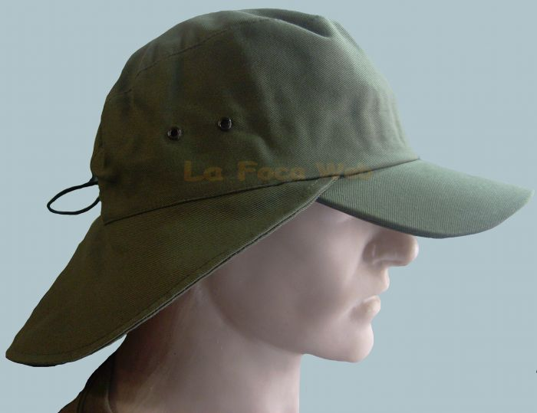

La presente imagen solo es de carácter ilustrativo, la gorra deberá ser de color guinda.

Diseño del Uniforme Femenino, Partida 1:

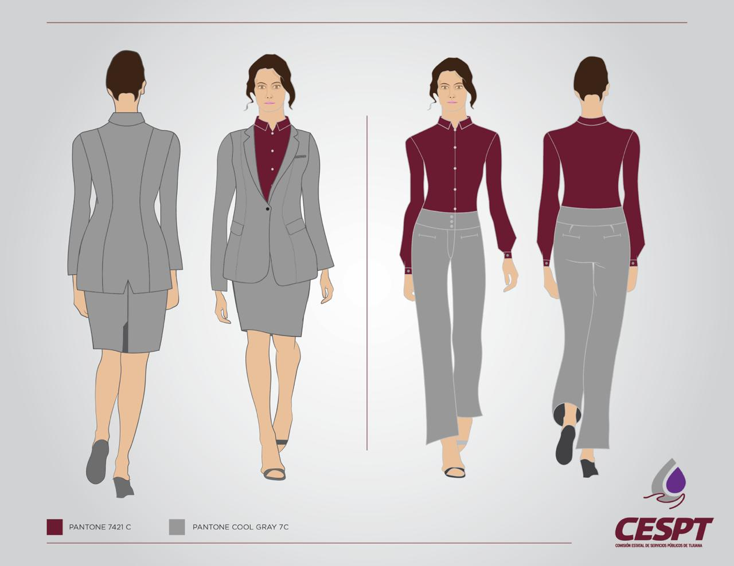

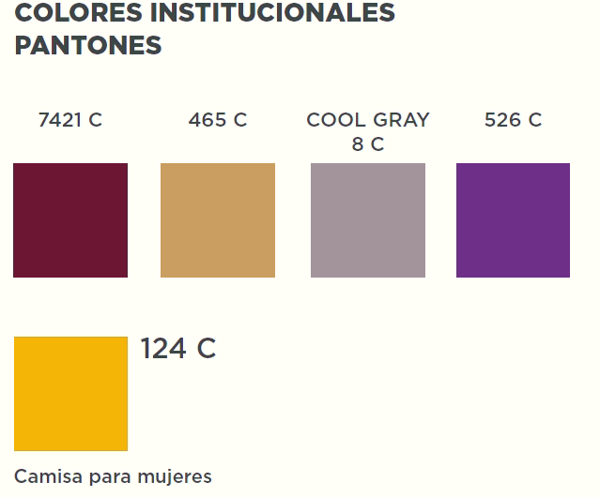

ESPECIFICACIONES COMPLEMENTARIAS

- La o las empresas que resulten adjudicadas en las partidas realizarán una corrida con el modelo presentado en esta licitación de todas las medidas para llevar a cabo el levantamiento de medidas de cada empleado, debiendo asignar por lo menos 4 días completos para la toma de medidas en las instalaciones de CESPT (Tijuana y Rosarito). El licitante deberá utilizar para el levantamiento de medidas comandas para cada uno de los empleados de la CESPT, entregándoles en el acto copia simple de la misma.

- En la fecha establecida para la entrega de las proposiciones, el LICITANTE deberá entregar una muestra de cada uno de los artículos a ofertar. Las muestras deberán ser elaboradas en telas de igual composición a la solicitada y con las mismas características de confección solicitada y los logos solicitados, señalando en la muestra el artículo cotizado y el no. de partida a la que corresponde, debiendo estar perfectamente identificados, con los datos generales de la empresa participante.

- Para las partidas y en relación a los logos solicitados deberá presentar una muestra con ambos logos bordados en una de las camisas, pantalón y gorra de cualquiera de las partidas, misma que será representativa para las partidas que así lo requieran.

- Las muestras quedarán en custodia del Departamento de Recursos Materiales, hasta la entrega total de los bienes con el fin de poder comparar la calidad de la propuesta presentada con la calidad de los bienes entregados. Las muestras de los LICITANTES a los cuales el fallo no se adjudique a su favor, se devolverán dentro de diez días hábiles siguientes a la fecha de fallo.

- En caso de que exista duda sobre la calidad de las telas, ya sea dentro del concurso o una vez adjudicado el contrato, el Organismo podrá en cualquier momento, enviar a analizar las piezas a un laboratorio que éste elija, y que será a cuenta y cargo del LICITANTE o Proveedor. Se desecharán las propuestas o se rescindirá el contrato respectivo en caso de que los resultados indiquen que no cumplen con lo solicitado e indicado en sus propuestas, tomándose las medidas administrativas y legales correspondientes.

- Los uniformes serán entregados por el Proveedor en los Almacenes de CESPT de conformidad con el Anexo D, en presencia y coordinación previa con el personal designado para supervisar la entrega por parte de la CESPT.

- No se aceptarán entregas incompletas o fuera de especificaciones.

- El licitante deberá tomar en cuenta los plazos mencionados en las presentes bases y en el contrato cuando este sea adjudicado, tomando también las previsiones necesarias a fin de que el contrato se cumpla en tiempo y evitar penas convencionales, ya que no existirán prórrogas, salvo que se trate de caso fortuito o fuerza mayor.

-Medida de los logos para las partidas 1, 2, 3, 4, 6 y 7:
Medida logo CESPT: 7 cm (ancho) x 2.5 cm (altura) Medida logo Gobierno del Estado: 10 cm (ancho) x 2.5 cm (altura)

-Diseño y medida de logo para la partida 5 (Gorra):
Medida logo CESPT: 7.5 cm (ancho) x 3 cm (altura) Medida logo Gobierno del Estado: 11 cm (ancho) x 3 cm (altura)




UBICACIÓN DE LOS ALMACENES:

ALMACÉN XR Y/O PAPELERIA: BLVD. FEDERICO BENÍTEZ NO. 4057, COL. 20 DE NOVIEMBRE, TIJUANA B.C.
ALMACÉN ZONA NORTE: AV. GONZÁLEZ ORTEGA Y CALLE BAJA CALIFORNIA S/N, ZONA NORTE, TIJUANA B.C.
ALMACÉN JUAN OJEDA: BLVD. LÁZARO CÁRDENAS Y PUENTE ALAMAR NODO CENTRAL CAMIONERA S/N, COL. POSTAL, TIJUANA B.C.
ALMACÉN PARAÍSO: BLVD. FEDERICO BENÍTEZ NO. 4057, COL. 20 DE NOVIEMBRE, TIJUANA B.C.
ALMACÉN JOSE A. ESQUER: CALLE MORELOS Y PRIMO DE VERDAD NO. 7404, COL. INDEPENDENCIA, TIJUANA B.C.
ALMACÉN ARMANDO VALENZUELA: RUTA MARIANO MATAMOROS S/N EDIFICIO CESPT, TIJUANA B.C.
ALMACÉN FLORIDO: PLANTA POTABILIZADORA EL FLORIDO, DOMICILIO CONOCIDO, CARRETERA LIBRE TIJUANA-TECATE KM. 25 ½, RANCHO EL FLORIDO S/N.
ALMACÉN REFORMA: AV. ACUEDUCTO S/N, INFONAVIT LATINOS, TIJUANA, B.C.
ALMACÉN ROSARITO: MELCHOR OCAMPO S/N, COL. LEYES DE REFORMA, PLAYAS DE ROSARITO, B.C.

